Move Operations

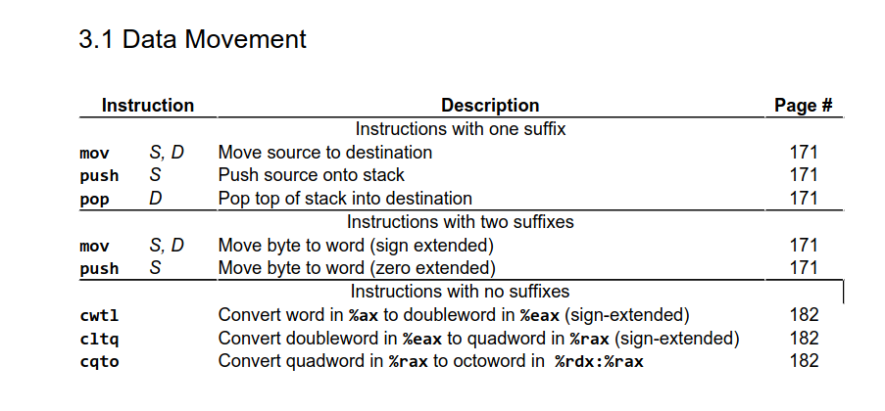
D
Cand se face "pop D" se pun primii 64biti din top-ul stivei, apoi se decrementeaza stiva.
Cand se face "push S" se incrementeaza stiva cu 64 biti, apoi se pun datele din S in stiva
(valoarea din S ramane in S, se face copiere in stiva).

